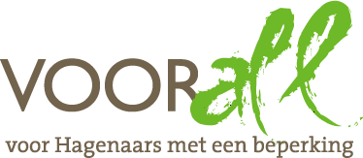

TEST

KLOOSTERKERK

LANGE VOORHOUT 2

DEN HAAG

26 oktober 2018



TEST KLOOSTERKERK

LANGE VOORHOUT 2 – 2514 ED DEN HAAG

Vrijdag 26 oktober 2018, 14.00 – 15.45 uur

Deelnemers
Juan Belles Castellvi blindengeleidestok
Margreet Belles-Knijnenburg begeleidster
Yvonne de Pagter blindengeleidestok
Jos Remmerswaal blindengeleidestok
Charlie Loos rollator
Andrea Wassenaar rollator
Cor de Ruiter scootmobiel
Erik Herbschleb Voorall, projectleider TestTeams

Gastheer:
Dick van Woerkom Koster

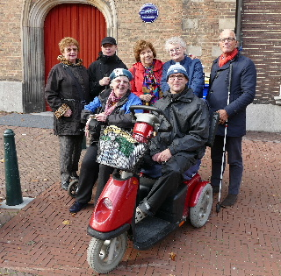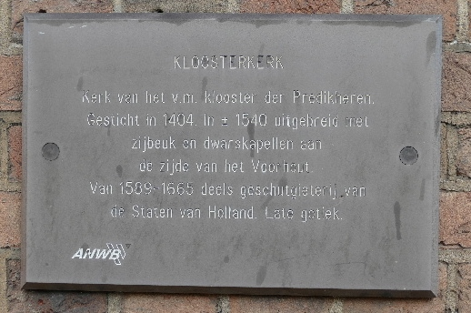

Het Voorall TestTeam gaat aan de slag in de Kloosterkerk.
V.l.n.r. Margreet, Juan, Charlie, Yvonne, Andrea, Cor en Jos.

Opzet van dit verslag
Bij de afgebeelde foto’s wordt vermeld wat van de afgebeelde situatie goed is of wat er te verbeteren valt. Alle situaties die zijn getest zijn ook op de foto gezet. Indien er sprake is van een advies, dan is dat duidelijk als zodanig vermeld.

Gebouw
Een korte beschrijving van dit kerkgebouw en diens geschiedenis ontlenen we aan Wikipedia, hier heel sterk ingekort.

De Kloosterkerk dankt haar naam aan het klooster van de predikheren.
In 1393 schonk Albrecht van Beieren de grond waarop later deze kerk gebouwd zou worden aan de dominicaner paters uit Utrecht. Zij bouwden er in de periode 1397 tot 1403 een klooster. Bij dit klooster werden tuinen en een kleine kloosterkerk gebouwd. In 1420 werd het klooster door een grote brand getroffen. Het herstel van het gebouw werd snel ter hand genomen. Rond 1540 werd de kerk uitgebreid met een zijbeuk en dwarskapellen aan de kant van het Lange Voorhout. Op de luchtfoto is een en ander goed te zien.

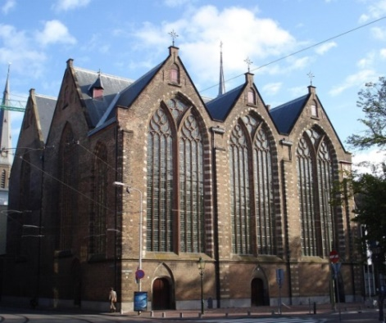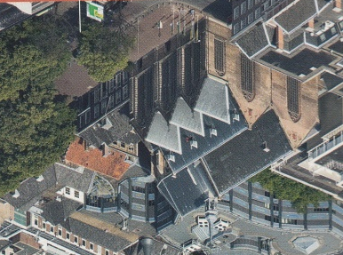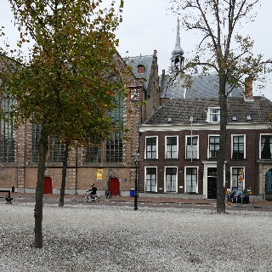

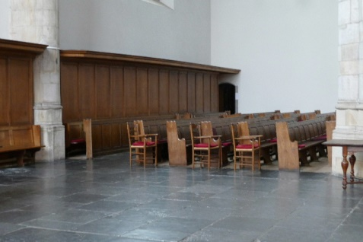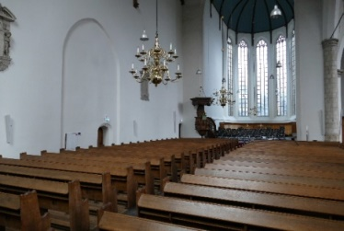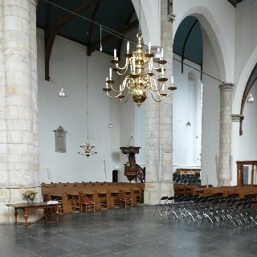

Exterieur en interieur van de Kloosterkerk in zes beelden
Luchtfoto: Karel Tomei

Tijdens de Beeldenstorm in 1566 werd veel vernield. Na 1574 kreeg de kerk verschillende bestemmingen, zowel wereldlijke als kerkelijke, maar hij werd in de twintigste eeuw definitief als kerk bestemd, thans van de Protestantse Kerk in Nederland, de PKN.

De Staten van Holland wilden het klooster en de kerk laten afbreken, maar na hevige protesten van de inwoners van Den Haag werd in 1576 besloten om beide gebouwen te laten staan. Vanaf 1617 ging de Kloosterkerk weer gedeeltelijk dienstdoen als kerk. Rond 1665 ging de Kloosterkerk weer volledig dienstdoen als (ditmaal protestantse) kerk. Het klooster bleef echter tevens een opslagplaats voor kruit en munitie. Op 3 november 1690 ontplofte het kruithuis, waardoor het klooster werd vernietigd. Er bleef slechts één muur over, die tot op de dag van vandaag overeind staat. De Kloosterkerk zelf bleef, dankzij zijn dikke muren, gespaard. (Einde citaat.)

Overigens is de Kloosterkerk geen heel erg grote kerk, slechts circa 45 meter lang. (Ter vergelijking: de Grote Kerk in het centrum is 80 meter lang.) In de kerkzaal kunnen 500 personen plaatsnemen.

Bereikbaarheid
= Openbaar vervoer: halte van de tramlijnen 15 (Nootdorp – Centraal), 16 (Wateringen – Statenkwartier) en 17 (Wateringen – Centraal, als lijn 15 verder richting binnenstad en Nootdorp) op de Lange Vijverberg, hoek Kneuterdijk, op circa 250 meter loopafstand. Halte van tramlijn 1 (Delft – Scheveningen) nog iets dichterbij op de Kneuterdijk. De lijnen 1 en 16 zijn met hun oude trams voorlopig nog niet toegankelijk voor rolstoelen.
Precies voor de deur bevindt zich de halte van de buslijnen 22 en 24.

= Auto: voor de gehele binnenstad geldt betaald parkeren, alle dagen 9.00 - 24.00 uur, op zondagen vanaf 12.00 uur; bovendien zijn er vrijwel nooit plaatsen onbezet. Bij de kerk aan de zijde van het Lange Voorhout zijn zes parkeer-plaatsen waar eventueel met speciale ontheffing door de kerk kan worden geparkeerd. Daar kunnen ook hulpdiensten en rouwauto’s staan.
De dichtstbijzijnde parkeergarage is Noordeinde in de Heulstraat. Doordeweeks van 18.00-24.00 en op zaterdag en zondag tussen 09.30-24.00 kan men ook terecht in de parkeergarage Parkstraat, ingang Oranjestraat.

= Gehandicaptenparkeerplaatsen (GPA’s): pal voor de ingang van de kerk zijn er twee, duidelijk met een bord aangegeven.

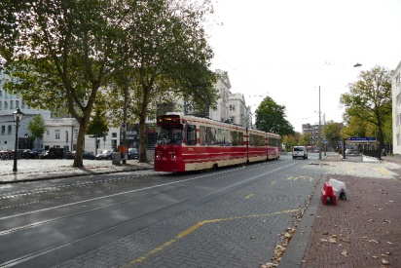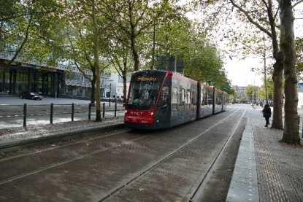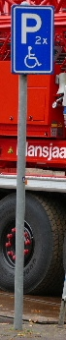

O.a. de tramlijnen 16 en 15 komen in de buurt. Twee GPA’s voor de deur

Toegang
Voor wie weet waar hij of zij de Kloosterkerk (ongeveer) moet zoeken is het vinden ervan geen enkel probleem. Aan het Lange Voorhout is de kerk heel
duidelijk ook als kerkgebouw herkenbaar. Voor wie ook het huisnummer weet –

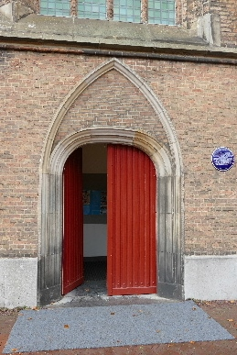 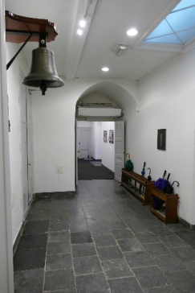 De deur staat open,
om zo in de entreehal te komen

nummer 2 – doemt er en probleempje op, want de deur waarboven zich dit nummer bevindt gaat nooit open. Daarvoor moet men een vijftiental meters meer naar rechts naar een andere deur. Bovendien: een deurbel ontbreekt. In veel gevallen, bijvoorbeeld bij kerkdiensten of concerten, is dit geen probleem omdat de deur dan al openstaat, maar er zijn ook andere situaties denkbaar, bijvoorbeeld het bezoek van een TestTeam, of in het geval iemand iets in de kerk wil bespreken met een predikant of een andere medewerker. Denk ook aan gespreksgroepen, catechisatie, lezingen, vergaderingen ed.
ADVIEZEN:
- Verplaats het nummerbordje ‘2’ naar de deur die daadwerkelijk gebruikt wordt.
- Breng bij laatstgenoemde deur een verwijzing aan naar de bel bij het Kerkelijk Bureau, nog een deur verder naar rechts, no. 4. Breng bij deze deur hier het nummerbordje ‘4’ aan.

Achter de voordeur slaat men linksaf door een gang richting de kerkzaal, waar zich verder geen problemen voordoen.

Drempels
In de ruimten waar 99% van het gewone publiek komt, bevinden zich geen drempels: bij de voordeur en van de gang naar de kerkzaal.
Op de route van de kerkzaal richting de crypt zijn twee drempels. De eerste is slechts 2 à 3 cm hoog en aan beide zijden afgeschuind. De tweede drempel is heel breed, aan één zijde ca. 2 cm hoog, aan de andere zijde ca. 5 cm. Voor deze zijde is een mobiele op/afrit beschikbaar die vlakbij ligt.
ADVIES:
- Maak alle opritjes even breed als de doorgang, of voorzie opstaande randen van 2-3cm tegen afrijdgevaar naar opzij
Ook bij de toiletten vormen de drempels geen beletsel, want ze zijn nergens meer dan 2 cm hoog. Dus verder geen advies nodig.

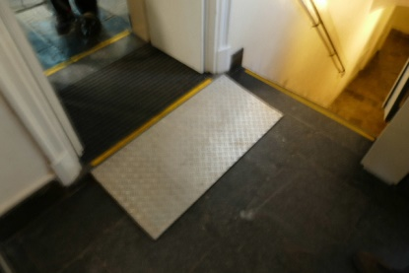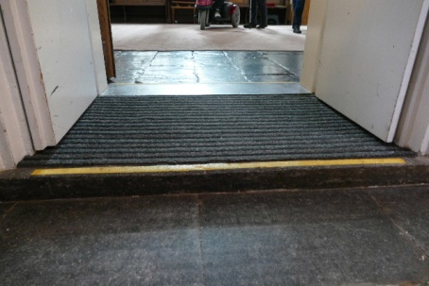

Afstapje tussen kapel en gang naar o.a. keuken en crypt met en zonder mobiele afrit

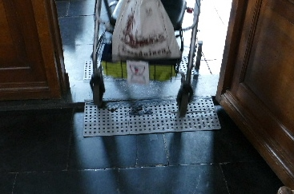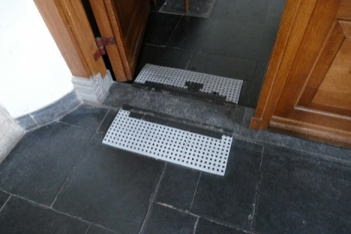

Mooi afgewerkte drempel tussen kerkzaal en kapel

Deuren
In de meest voorkomende situaties, bijvoorbeeld bij de entreegang, heeft men niet te maken met deuren die moeten worden geopend. Ze staan alle voortdurend open. Uitzondering vormen de deuren naar de toiletruimte en die naar de afzonderlijke toiletten. Een van de TestTeamleden ervoer het open schuiven van de deur van het gehandicaptentoilet als te zwaar, de benodige kracht van 45 N overschrijdt inderdaad de norm van 30N.
ADVIES:
- Wat de gastheer al voorstelde: een druppeltje olie tussen de betreffende onderdelen, zodat de deur gemakkelijker opengaat en de benodigde trekkracht teruggebracht wordt naar 30 N.

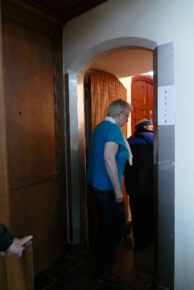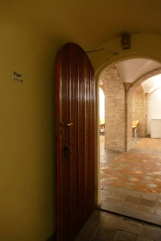

Deur naar de toiletruimte, resp. de crypt Entreegang met scheepsbel

Gangen
De entreegang is hierboven al genoemd. Verder zou het begrip ‘gang’ nog kunnen worden gebruikt bij de toiletten en bij de toegang naar de trap naar de crypt. Er zijn hier geen problemen ondervonden.

Trappen
De enige ‘echte’ trap in het gebouw is die naar de Crypt, gelegen onder het koor. Deze trap telt circa 16 treden die goed zijn gemarkeerd door middel van gele, dus goed contrasterende, belijning. Bovenste en onderste trede over de gehele

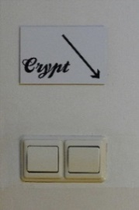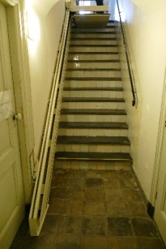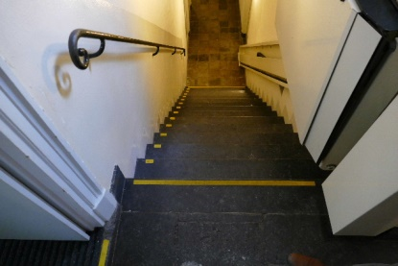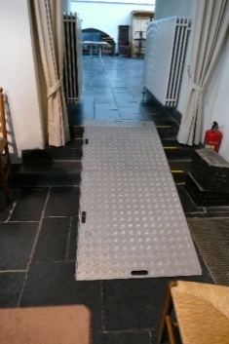

Trap naar de Crypt van beneden en bovenaf gezien Oprit naar het koor

lengte, de tussentreden over een lengte van ca. 15 cm aan de zijde van de leuning. De andere zijde wordt in beslag genomen door de rail van een plateaulift, zie verderop. De leuning oogt antiek, maar voldoet aan de eisen van goed houvast en is voldoende doorlopend aan de boven- en onderzijde.

De opgang naar het koor beslaat drie treden. Er is een mobiele oprit beschikbaar, die op slechts enkele meters afstand van deze trap staat opgeslagen. Een medewerker van de kerk kan deze oprit plaatsen als daaraan behoefte bestaat.
ADVIES:
- Voorzie de oprit van opstaande randen van 3-5cm tegen afrijdgevaar naar opzij.

Lift
Zoals al gemeld is er in de trap naar de Crypt een plateaulift gemonteerd. Bij gebruik zijn de vloer en de beide leuningen gemakkelijk uit te klappen. De bediening is door middel van een grote, duidelijke drukknop, die tijdens de rit naar boven of beneden ingedrukt moet blijven worden. De afmetingen van het vloertje zijn zodanig dat een rolstoel gemakkelijk een plek kan vinden, maar een – veel langere – scootmobiel niet. Een berijder van een scootmobiel kan alleen al om deze reden beter zijn overgestapt in de beschikbare leenrolstoel.

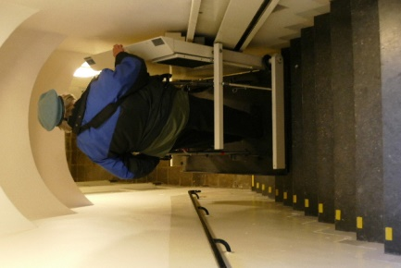 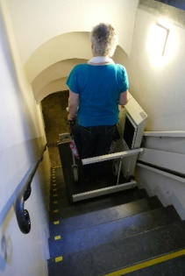 Traplift

Toiletvoorzieningen / Gehandicaptentoilet
Een gehandicaptentoilet is aanwezig, links achterin de kerk waar zich ook de dames- en herentoiletten bevinden.
Enkele jaren geleden is het gehandicaptentoilet aangelegd, volgens toen geldende normen; daarbij zou ook sprake zijn geweest van een warmwatervoorziening, die overigens inmiddels buiten dienst is vanwege een mankement. Aan het TestTeam is een dergelijke eis aan een toilet niet bekend, en zoiets is bij andere testen ook nooit aangetroffen.
De afmetingen van het toilet zijn ruim genoeg en ook op alle andere aandachtspunten scoort dit toilet positief, bijvoorbeeld het alarmkoord, de met de elleboog bedienbare wastafelkraan, de hoogte van de spiegel en de toiletsteunen. De toegangsdeur is een schuifdeur, waarbij een sluitbeugel overbodig is en dus hier ook niet aanwezig. Dat deze deur niet al te gemakkelijk schuift is hierboven al vermeld.
De aanduiding luidt: Miva toilet. Dit een vrij ongebruikelijke aanduiding.
ADVIES:
- Boven deze aanduiding een rolstoelsymbool aanbrengen.

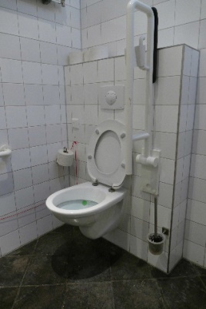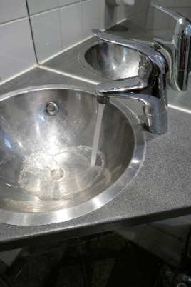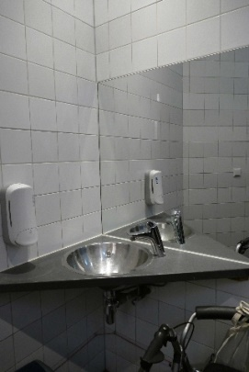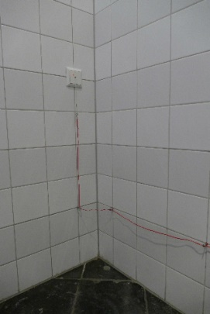

Toiletpot en omgeving Wastafel met kraan Spiegel Alarmkoord

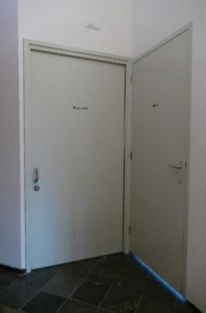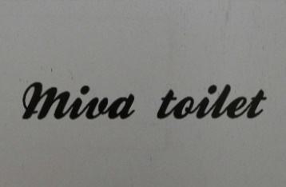

Gangetje met Miva- en Herentoilet

Overige zaken
Nog een paar diverse punten.

= Stand van de banken: Omdat kerkbanken vaak nogal ongemakkelijk zitten, wat voornamelijk veroorzaakt wordt door de horizontale stand van het zitgedeelte, is er hier een mooie oplossing bedacht om het zitcomfort te verbeteren door het onder de banken plaatsen van een kleine wig met een hoek van ongeveer 7 of 8 graden.

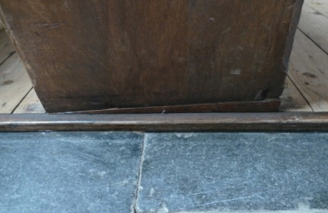

Wig onder de kerkbank

= In de kerk is een ringleiding aanwezig voor slechthorenden.

= Er is voldoende opstelruimte voor het plaatsen van rolstoelen nabij de preekstoel/liturgisch centrum.

= Bebording: uitgangspunt is volgens de gastheer het nadrukkelijk afwezig laten zijn van bebording in deze monumentale kerk. Het enige ‘moderne’ bordje dat wij zagen was de aanduiding van de toiletruimte, links achterin de kerkzaal.
De aanduidingen voor ‘Heren’ en ‘Dames’ zijn weliswaar in fraaie krulletters, maar slechtzienden hebben hier moeite mee.

ADVIEZEN:
- De aanduiding ‘Toilet’ verduidelijken door een meer opvallende presentatie.
- Andere aanduidingen voor ‘Heren’ en ‘Dames’ aanbrengen, namelijk in reliëf (minimaal 2 mm opliggend) en tevens van een meer herkenbaar lettertype bijvoorbeeld verdana, niet cursief, of in de vorm van en duidelijk van elkaar te onderscheiden mannetje en vrouwtje.

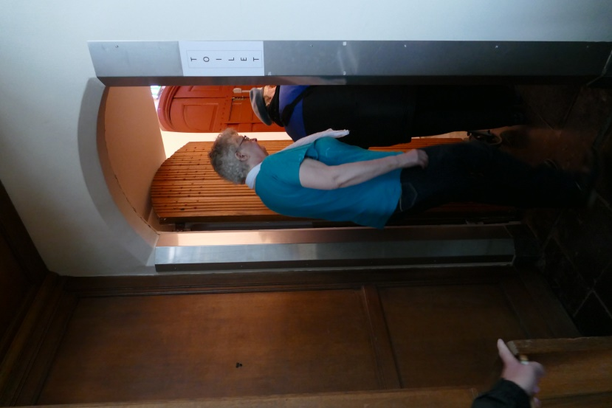

‘Toilet’, en wel meer specifiek ‘Heren’ en ‘Dames’

= Leenrolstoel: er is één leenrolstoel beschikbaar.

= Mobiel pinapparaat: bij de uitgang van de kerk is een mobiel pinapparaat aanwezig, wat in bepaalde situaties heel praktisch kan zijn, en ook bruikbaar voor personen met diverse vormen van beperkingen.

= Stoelen in de Crypt: wat opvalt is dat alle stoelen in deze ruimte niet zijn voorzien van armleuningen. Zij zien er erg nieuw uit en zullen dus niet snel vervangen worden. Voor sommige personen zijn stoelen met armleuningen een ‘must’ om prettig te kunnen gaan zitten en weer opstaan.

ADVIES:
- Bij vervanging van de stoelen een aantal (50%) exemplaren met armleuningen nemen.
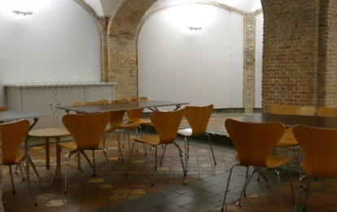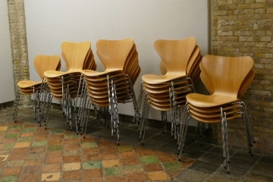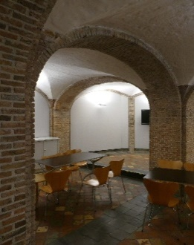
De crypt Gestapelde stoelen Doorgang naar de crypt

Samenvatting
De Kloosterkerk is voor mensen met een beperking een prima toegankelijke kerk. Toch zijn er nog wel enige verbeteringen mogelijk.
Allereerst is de toegang van de kerk moeilijk te herkennen als de deuren niet openstaan, zoals bij een dienst wel het geval is.
Er zijn verschillende opritjes beschikbaar om hoogteverschillen te ondervangen. De opritjes kennen echter geen afrijdbeveiliging in de vorm van een opstaande rand aan de zijkant. De deur richting de toiletruimten gaat te zwaar open en ook de bewegwijzering bij de toiletten kan nog verbeterd worden. Tot slot is het advies om een aantal stoelen met armleuning aan te schaffen.

Aanvullende informatie nodig?
Verbouwingen en veranderingen ter verbetering van de toegankelijkheid kunnen door de gemeente Den Haag tot een bepaald bedrag worden vergoed. Het kan interessant zijn daarvan gebruik te maken! Meer informatie over deze toegankelijkheidssubsidie van de gemeente Den Haag is te vinden op:

https://www.denhaag.nl/nl/subsidies/subsidies-zorg-en-welzijn/subsidie-toegankelijkheid-aanvragen.htm

Vragen?
Erik Herbschleb, projectleider TestTeams
Emailadres: erikherbschleb@voorall.nl

Van Diemenstraat 196
2518 VH Den Haag
070 365 52 88
info@voorall.nl
www.voorall.nl
www.facebook.com/voorall
www.twitter.com/voorall

